**学习主题：音乐中的速度——中速**

亲爱的同学们，大家好。在生活中我们步行、骑车还有开车速度是不是不一样呢？其实音乐也有不同的速度，大致可以分为慢速、中速和快速三大类。今天我们就来感受音乐中的速度——中速。

相信看了微课后，你一定有满满的收获。让我们一起来完成下面的学习任务吧。

**任务一：请你一边打着拍子一边唱一唱歌曲《跳绳》，感受一下中速的速度。**

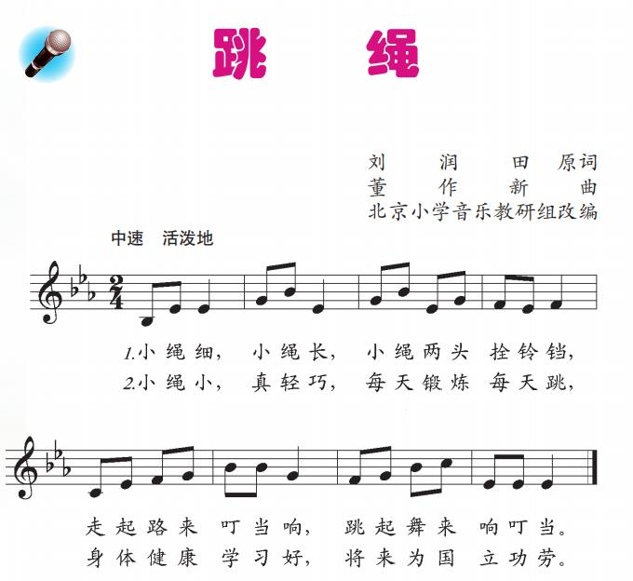

**任务二：请你在上方歌片中找到歌曲《跳绳》的速度标记，然后边唱边用踏步的方式感受歌曲《跳绳》的速度。**

**任务三：请你唱一唱歌曲《谁在叫》，为这首歌曲选一个合适的速度。**

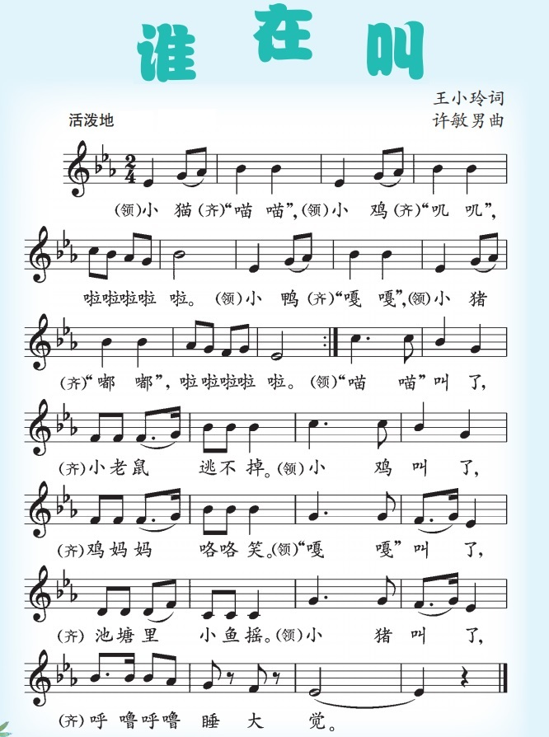

**任务四：请你将判断音乐速度的方法教给家人。**

**资源链接：**

1.《中小学音乐教育词典》中关于速度的解释

音乐的快慢程度及其变化。速度分为基本速度和变化速度。

2.《中小学音乐教育词典》中关于基本速度的解释

整首音乐作品或某一音乐段落相对“稳定”的速度。大致可以分为慢速，中速和快速三大类。